员工职业生涯通道设计

课程引言
企业没有战略目标，如同航船失去方向；
企业正确的战略目标确定之后，职业经理人才就是决定的因素！
绩效管理不和职业生涯发展相结合，会演变为公司与员工猫捉老鼠的博弈。
培训对象：企业人力资源主管/经理、各部门高级主管。

课程大纲：
第一讲 企业管理金三角
1.战略管理、绩效管理、职业生涯管理
2.战略与组织
3.企业三类人才梯队
4.管理的本质

第二讲 职业生涯管理
1.个人为什么要争取职业生涯成功
2.企业为什么要进行职业生涯管理
3.恩格尔系数降低对管理的启示
4.职业管理与职涯管理的十二个模块

第三讲 提升职业素质 实现人生价值
1.人生需求与人生价值
2.职业的五个要素
3.向优秀职业人转变的核心
4.掌握职业生涯发展规律

第四讲 职业经理人才的十项基本功
1.十项基本功介绍
2.在同一职位发展的四个阶段
3.职业生涯现状分析
4.职场快速进步方法

学习参考教材：
《你的船 你的海——职业生涯规划》第三版
《职场论语》
《职业人的亲子关系》
《提高员工素质 与企业共同发展》
《走向职场成功的三十六个密码》

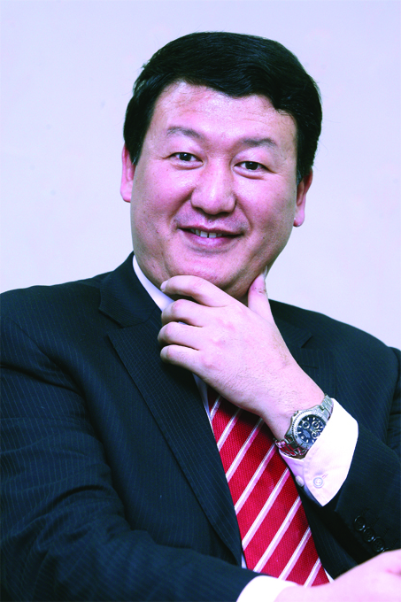
程老师简介：

北京盛世聚才高级讲师
南开大学MBA中心教授
清华、北大高级总裁班特聘教授
成功创立多家大型合资企业
18岁起从不足初中文化的普通工人，到38岁时成为具有药学学士、工商管理硕士、法学硕士研究生、管理学博士的中外合资企业董事、总经理。经历了艰苦自学、两次高考、完成大学两个专业学习、当推销员开发市场、考上研究生、出国闯天下、回国创业、管理实践中完成管理学博士学习的种种艰苦历练。曾在山东、江苏参与创建2家中法德合资企业，任董事。在天津主导创建中法合资企业，任董事、总经理，制定并成功实施企业文化战略、市场开发战略、组织结构发展战略、人才培养战略，建立职业生涯开发与管理应用体系，8年内销售额增加150倍，并且使外资占90%的合资企业除生产经理全部实现管理干部本土化，两次受到法国总统希拉克的接见和鼓励。2000年起创建并实施职业生涯管理咨询培训体系，使数百万职业人受益、众多企业受益、国家受益。2014年和2015年受邀到哈佛、加州、牛津、剑桥等著名学府讲授职业生涯管理。

培训时间：2018年06月09日 周六 09：00--16：30
非会员价：1980元/人（含授课费、学员教材、茶点、会务费）
培训地点：北京
报名咨询：010-66057092/400-616-8385
报名方式：将报名回执填写完整，请发邮件至peixun@bjssjc.com
*********************************************************************
报 名 回 执
单位名称
地 址 |  |  |  |  |  | 邮 编
联 系 人 |  |  |  | 电 话 |  | 邮 箱
参 课 人 姓 名 |  | 职 务 |  |  | 联 系 电 话 | 电 子 邮 箱
培训费总额: RMB |  |  | 付款方式:  □现金 □支票 □电汇 |  |  |  | 是否预定住宿:  □是 □否
发票抬头：
（请正确填写，以便为您开具培训费发票）

